Бекітемін:
Пәні:Математика  Күні:23.12.2019 ж  Сынып: 1«А» |  |  |  | Мектеп: №4 МЖОББМ
 |  |  |  | Мұғалімнің аты: Арыстанова А.С
Қатысқандар саны: 20
Қатыспағандар саны:
Сабақтың тақырыбы: |  | Шамалар. Масса
Осы сабақ арқылы жүзеге асатын мақсаттары: |  | 1.1.3.1 ұзындық/масса/көлем (сыйымдылық)/уақыт шамаларын ажырату; өлшеуге арналған әдістерді, құралдарды таңдау; өлшеу  1.1.3.2 ** см, дм/кг/л өлшем бірліктерін қолдану арқылы шамаларды өлшеу  1.1.3.3 ** ұзындық: см, дм/ масса: кг/ сыйымдылық: л шамаларының мәндерін салыстыру және шама мәндеріне қатысты қосу, азайту амалдарын орындау
Сабақ мақсаттары: |  | Барлық оқушылар орындай алады:Масса/ көлем (сыйымдылық) /уақыт шамаларын ажыратады; оларды өлшеу үшін өлшемдер мен құралдарды таңдайды, өлшемдер жүргізіп үйренеді
 |  | Көптеген оқушылардыңорындай алады: Заттың массасын өлшеу үшін таразыны және негізгі өлшем бірлік ретінде килограмды пайдаланады.
 |  | Кейбір оқушылар орындай алады:Таразы-заттың массасын анықтайтын құрал екенін дәлелдейді.
Бағалау критерийлері: |  | 1.Заттың массасын анықтайды.  2. Масса/ көлем (сыйымдылық) /уақыт шамаларын ажыратады; оларды өлшеу үшін өлшемдер мен құралдардын анықтайды.  3. Шамалардың өлшем бірліктерін ажыратады.  4.Заттың массасын өлшеу үшін таразыны пайдаланады  5.Масса (кг) өлшем бірліктеріне амалдар орындайды.
Тілдік мақсат: |  | таразы
Түйінді сөздер мен сөз тіркестері:
Тірек сөздердің айтылуын, есте сақтау және сандарды салыстыру дағдыларын қалыптастыру;
Алдынғы оқу |  | Шаршының қабырғаларын өлшеу
ЖоСПАР
Жоспарланған уақыт есебі | Жоспарланған жаттығу түрлері: |  |  |  |  | Ресурстар:
Сабақтың басы: | Психологиялық ахуал туғызу  Топқа бөлу  Балалар төрт топқа бөлінеді.  Өтілгенді еске түсіру  «Бұрыш» әдісі  Мұғалім сұрақтар қояды (4 оқушы шығады)  Оқушылар сұрақтардың жауабын бұрыштардан тауып сол бұрышқа барып тұрады.  -Шаршы қандай болады?  -Шаршының неше қабырғасы болады?  -Шаршы неден құрастырылады?  -Мына құлтемірде неше шаршы бар?  «Құпия дорба»  Дорбаның ішінде сызғыштар, банка, стақан, таразы болады. Ең соңғы дорбадағы не? (таразы)  -Оны қайдан көріп жүрсіңдер?  -Онымен не істейді?  Ендеше бүгінгі біздің сабағымыздың тақырыбы: Шамалар. Масса  Заттардың массасын таразының көмегімен өлшейді. |  |  |  |  | Шаттық шеңбері
Сабақтың ортасы: | Таразылармен таныстыру  Массаның өлшем бірлігі килограмм (кг)  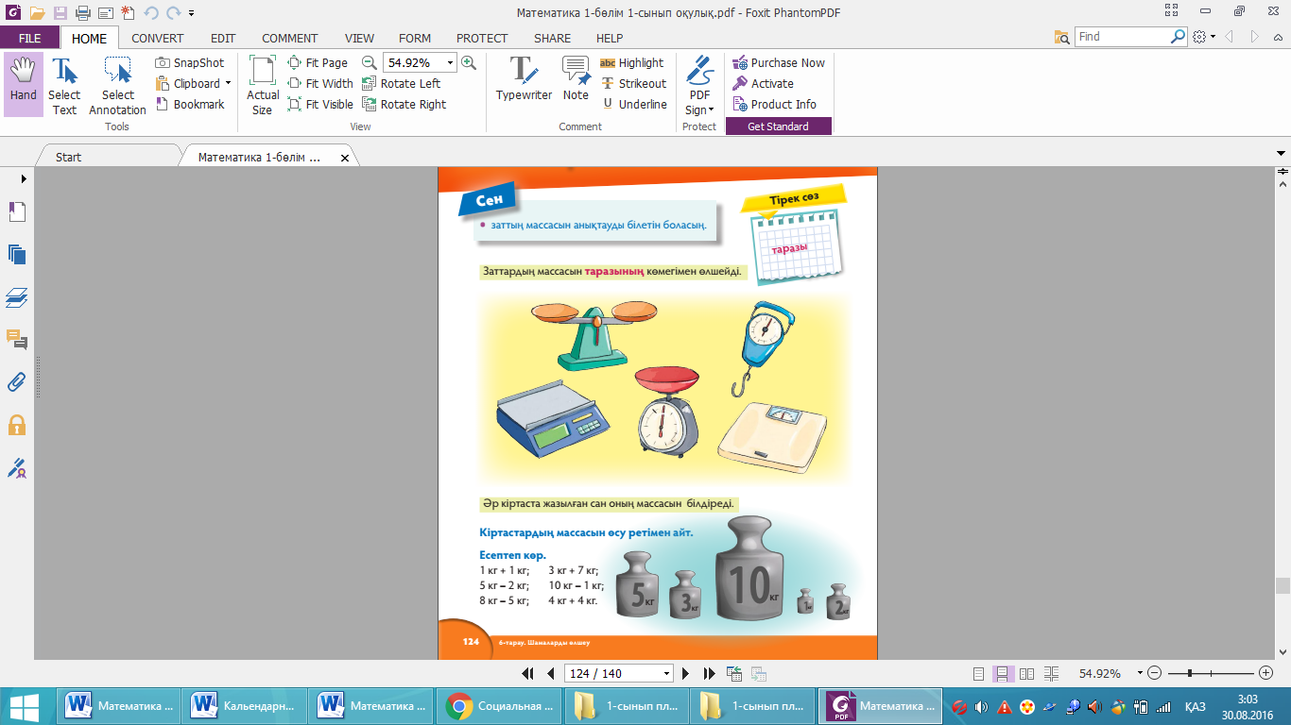  1-тапсырма:  Топтық жұмыс. «Ойлы болсаң озып көр»  1-топ Кіртастарды өсу ретімен орналастыру  2-топ Жоғалған кіртастарды орнына қою  3-топ Кіртастарды кему ретімен орналастыру  4-топ Жоғалған кіртастарды орнына қою  Есептеп көр  1кг+1кг 8кг-5кг 10кг-1кг 4кг+4кг  5кг-2кг 3кг+7кг 4кг+2кг 6кг-3кг  Дескриптор:  1.Кіртастарды орналастырады.  2.Есептеп табады  ҚБ «кәмпиттер»  Оқулықпен жұмыс  Орындап көр. Ауызша  Екінші таразыда қандай кіртас тұр? Сен оны қайдан білдің?  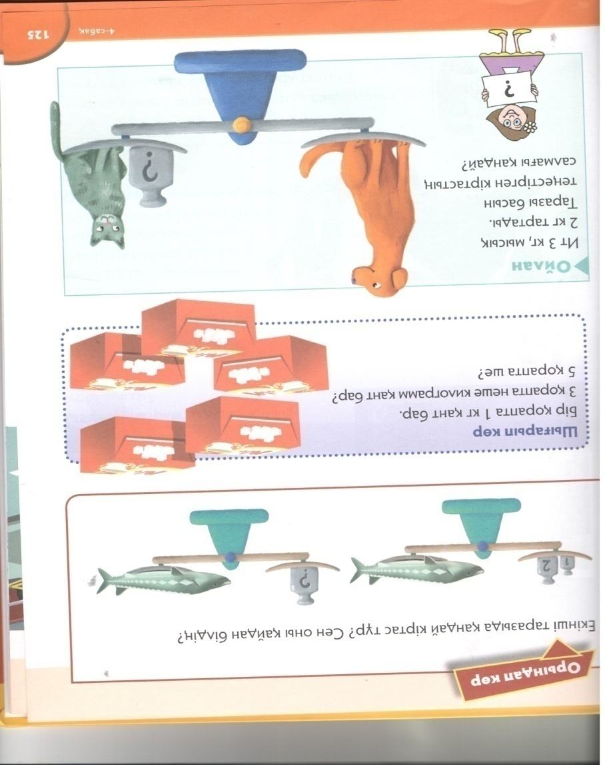  2-тапсырма: «Шығарып көр» Топтық жұмыс  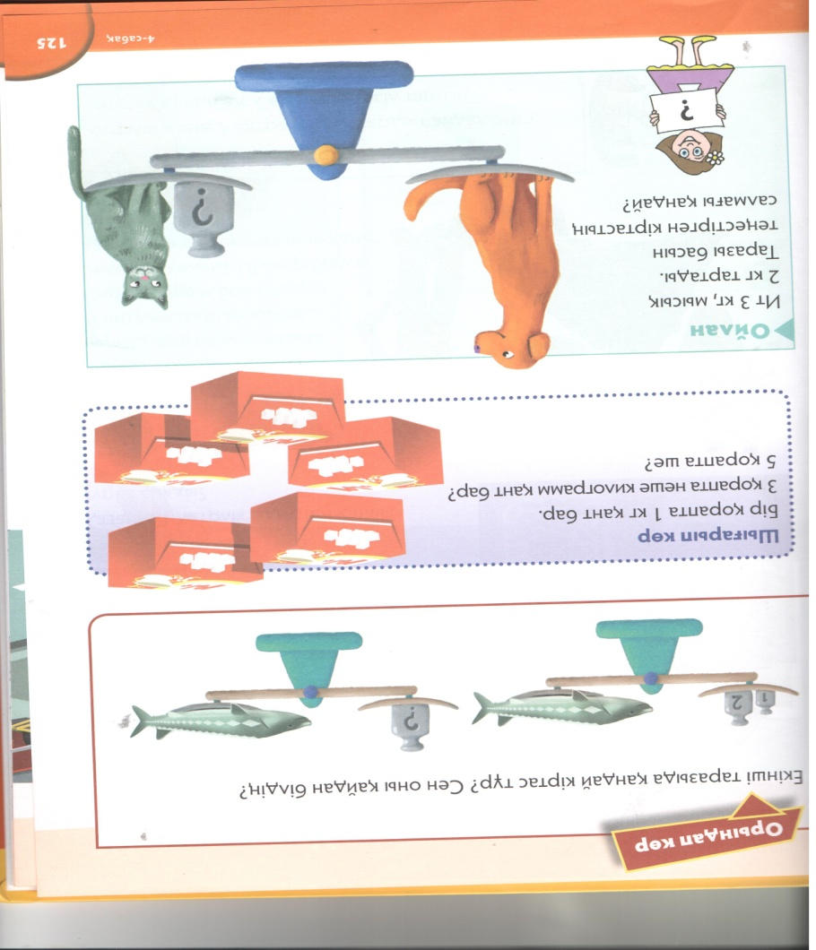  Дескриптор:  1.Қораптарда неше килограмм қант бар екенін анықтайды.  2. Қораптардағы қант салмағын салыстырады.  ҚБ «кәмпиттер»  3-тапсырма:  Топтық жұмыс «Ойлан тап»  Тамақтардың массасын өлшеп, сәйкестендіру  1-топ Құмшекер, күріштің массасын өлшеу  2-топ Ұн, тұздың массасын өлшеу  3-топ Пешененің, сары майдың массасын өлшеу  4-топ Картоп, пияздың массасын өлшеу  Дескриптор:  1.Тамақтардың массасын өлшейді  2.Массасы артығын табады  Қ/Б «кәмпиттер»  Сергіту сәті  Дәптермен жұмыс  Тақтадағы тапсырмаларды орындау  4 тапсырма: ҰЖ  Ойлан  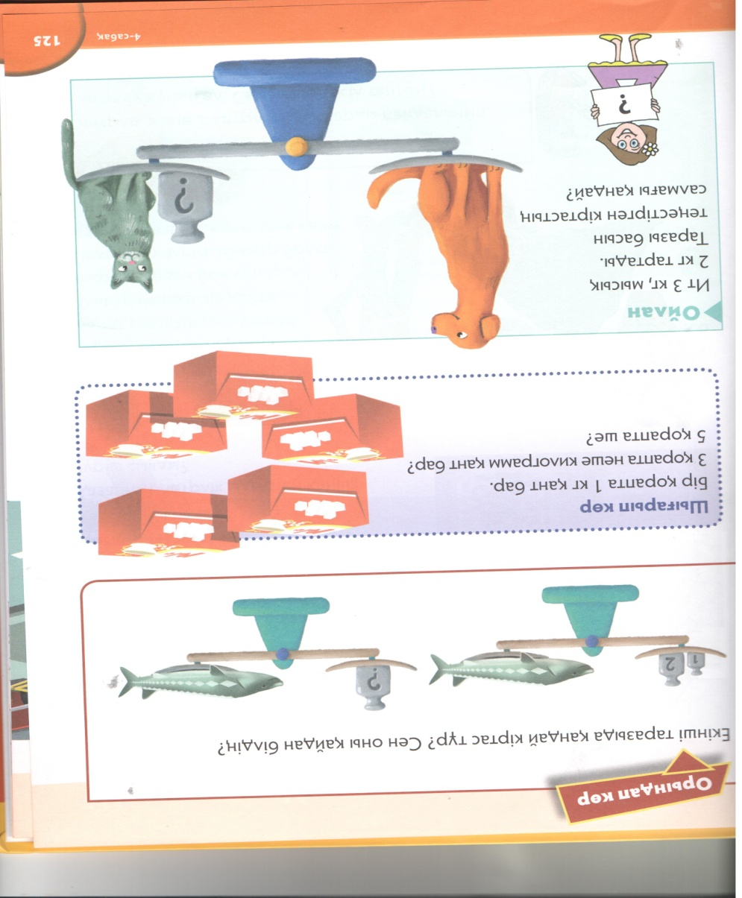 |  |  |  |  | Оқулықпен жұмыс.  Оқулық, дәптерлер.  Іс-қимылмен көрсетеді  Дәптер
Сабақтың соңы |  |  | Кері байланыс: «Смайлик»
Қосымша мәліметтер
Саралау-оқушыға мейлінше қолдау көрсетуді қалай жоспарлайсыз? Қабілетті оқушыға тапсырманы қалай түрлендіресіз? |  |  | Бағалау – оқушы білімін тексеруді қалай жоспарлайсыз?  Жұлдызша арқылы бағалаймын. |  | Пәнаралық байланыс  Денсаулық және қауіпсіздік техникасының сақталуы АКТ  Құндылықтармен байланыс (тәрбие)  Ауызбіршілікке, ұқыптылыққа тәрбиелеу.
Рефлексия  Сабақтың мақсаты мен оқу мақсаттары орындалды ма?  Бүгін оқушылар не үйренді?  Сабақ қалай өтті, қандай деңгейде өтті? Жоспарланған саралау жақсы іске асты ма? (тапсырмалар сәйкес болды ма?)  Уақытты қалай пайдаландым? Жоспарыма қандай өзгеріс енгіздімжәненеге? |  |  | Өз сабағыңызды талдау үшін осы бос орынды пайдаланыңыз. Сол жақта берілген сұрақтарға жауап беріңіз.

